

UNIVERSITE DE YAOUNDE 1UNIVERSITE DE YAOUNDE 1

**FACULTE DES SCIENCES**

BP 812 Yaoundé

Tel/Fax : (237) 223 53 86

UNIVERSITE DE YAOUNDE 1

UNIVERSITY OF YAOUNDE 1

**FACULTY OF SCIENCES**

P.O Box 812 Yaounde

Tel/Fax : (237) 223 53 86

**INF3055 – Conception Orientée Objet**

**THEME : APPLICATION DE GESTION DES REQUETES**

**Membres du Groupe**

|  |  |
| --- | --- |
| **CHIN SUILA JOYCE** | **19M2570** |
| **DJEUMENI DJOMBISSIE LEVINNE CLEMENCE** | **19M2077** |
| **FEJUO LAURA FEWAIN** | **18T2430** |
| **NDEMAFO NKENANG FLAVIE DAVILA** | **19M2267** |
| **NGOUNE TSAKA WILFRIED BAUDOUIN** | **19M2325** |

**Superviseur Dr VALERY Monthe**

**1) RECUEIL DES BESOINS**

**Besoin brutes recueillis**

Lors du recueil des besoins de notre projet voici les besoins brutes que nous avons pu avoir

* Toute personne sur l’application doit avoir un compte.
* Chaque utilisateur doit pouvoir se connecter.
* Chaque utilisateur doit pouvoir créer un compte.
* Regarder l’état de la requête
* Envoyer une requête
* Traiter une requête
* Etre notifier (lors de l’envoie ou du traitement)
* Choisir le type de la requête
* On doit savoir à qui on envoit la requête
* C’est pas tout le monde qui traite une requête
* Les requête sont envoyées avec les motifs
* On peut voir l’historique des requête traitées ou envoyées
* Les requêtes peuvent être classées par (type (…..) ou état (traitée ou non-traitée))
* Un enseignant peut vouloir voir un étudiant
* Les requêtes s’envoient à toute heure
* Pour écrire une requête il faut avoir un compte SR (SoftRequest)
* Il y’a un système d’orientation pour savoir le type de requête à envoyer.
* On peut modifier un compte
* Une requête déjà envoyée ne peut plus être modifier
* Chaque utilisateur peut supprimer son historique
* L’application doit fonctionner en pc comme en mobile

**2) ANALYSE DES BESOINS ET SPECIFICATIONS DU SYSTEME**

**1er besoin : Chaque utilisateur doit avoir un compte**

**Fonctionnalité : Créer un compte / s’inscrire**

**Spécification :**

* Pour un étudiant

Créer un formulaire comportant les champs

* Matricule (obligatoire)
* Nom et prénom de l’étudiant (obligatoire)
* Mot de passe (obligatoire)
* Matricule
* Filière
* Pour un enseignant

Créer un formulaire comportant les champs

* Grade
* Département

Après envoie de la requête, l’on vérifie les différentes informations remplies puis on les stocke dans la base de données. Une page d’accueil s’affiche par la suite.

**2ème besoin : chaque utilisateur doit pouvoir se connecter**

**Fonctionnalité : Se connecter**

**Spécification :**

Un formulaire qui a deux champs

* Email
* Mot de passe

Après envoie de la requête, l’on vérifie la validité des informations dans la BD, en cas de succès, on ouvre la page d’accueil.

**3ème besoin : chaque étudiant peut envoyer une requête**

**Fonctionnalité : Quel est le type de la requête ?**

**Spécification :**

* **Types de Requêtes**

Un étudiant peut faire une requête pour :

**1. Absence de note**

Ici plusieurs champs sont mis en jeux :

Infos_etudiants (l’étudiant étant celui émet cette requête, renseignent tous les infos relative à lui). Infos_enseignant (le récepteur de la requête émit par l’étudiant).

**Pièce jointe**(ou l’on observe des documents relative à la vérification : fichier externe…)

**2. Absence de payement**

Mettant en relation deux acteurs principaux :

* L’étudiant : qui est celui qui émet la requête renseignant (nom_etudiant, matricule, filière et faculté)
* Le Doyen : qui est celui à qui la requête est adressée

**En plus de ces acteurs nous avons aussi les champs**

Pièce jointe : contenant, la photocopie certifiée du reçu de payement.

**3. Activation de matricule**

Nous observons des cas d’activation de matricule lors du tirage des fiches d’inscription académique; pour des personnes qui effectuent le payement des frais académiques en deux tranches puisqu’il possède deux numéros de transactions différents il faut donc appliquer le processus d’activation de matricule pour être en possession d’une fiche intègre. Pour cela deux acteurs mis en jeux :

* Etudiant et Doyen

**Comme pièce jointe nous avons :**

matricule_etudiant

**4. Bloguage de matricule**

Les différents champs observés sont :

* infos_etudiant (émetteur)
* centre de calcul (récepteur)
* motif : voyage, changement d’école,….

**5. Changement de filière**

Les différents champs mis en jeux sont :

* Filière : nom_new_filiere
* Motif : ne se sent plus alaise où il se trouve
* Infos_étudiant (émetteur)

**Pièce jointe** : reçu de payement

* Doyens (récepteur)

**6. Matricule erroné**

Nous avons ici :

* Le doyen et l’enseignant (qui sont les destinateurs de la requête)
* L’étudiant (celui qui émet la requête)

**Pièce jointe** : nous pouvons observer de toute sortent (fichier externe et objets)

**7. Requête personnalisé**

Pour des étudiants n’appartenant pas aux différents requetés précédentes, nous avons créé une nouvelle requête appelée requête personnalisée possédant les champs :

* Motif

**Pièce jointe**

**REMARUE :** nous constatons couramment que les étudiants adressent des requetés à la haute hiérarchie universitaire mais bien aussi des demandes. Nous pouvons en observer plusieurs objets de demande à savoir :

*a)* *Obtention du relevé de note*

*b) Diplôme académique*

*c) Fiche de soutenance*

*d) Rattrapage à l’examen (CC, SN, TP)*

*e)Obtention du certificat de scolarité*

Les différents champs utilisés sont ;

* Infos étudiant (émetteur)
* Doyens, enseignant (récepteurs)

**Pièce jointe** : reçu de paiement

**I. Envoie de la requête**

Qui est l’étape qui suit la rédaction de la requête; elle est matérialisée par un pour **envoyer.**

NB : nous avons créé notre site de tel sorte que la communication se fait uniquement via le site de l’envoie au traitement de la requête (ou dans le site…

**II. Traitement de la requête**

Qui est un scenario simple et précis :

**4ème besoin : Etre notifier lors de la réception d’une requête / demande**

**Fonctionnalité : Notifier l’acteur (Etudiant ou Administration)**

**Spécification :**

* A chaque requête / demande envoyée par un étudiant, le destinataire doit être notifié dans sa boite email.
* A chaque réponse envoyée par un administrateur, le destinataire doit être notifié dans sa boite email.

**5ème besoin : les requêtes sont envoyées par type**

**Fonctionnalité : Choisir le type de la requête**

**Spécification :** Un menu comportant les différents types de requêtes sera mis à disposition pour que l’émetteur puisse choisir.

**6ème besoin : Envoyer une requête à un destinateur**

**Fonctionnalité : Lier chaque requête à son destinataire**

**Spécification :**

* Lors de l’envoi d’une requête, on stock le nom de l’émetteur et du destinataire dans la table requête.
* On sait exactement pour chaque requête son destinataire.

3) **CONCEPTION**

* **Conception Architectural**
* **Architecture du System**

NIV 1 NIV 2

NIV 3





**Envoi de requête**





**Envoi de réponse**

Client HEROKU (serveur d’application) SQL lite

Le diagramme ci-dessus illustre l’interaction entre les différents niveaux du système. En un premier temps, l’utilisateur via le NIV1 envoi une requête au NIV 2 qui interroge le NIV 3 pour fournir une réponse à l’utilisateur. Pour ce faire, le NIV 3 génère une réponse, la renvoie au NIV 2 qui traite la réponse et la présente à l’utilisateur.

* **Conception détaillée**
* **Diagramme de cas d’utilisation**

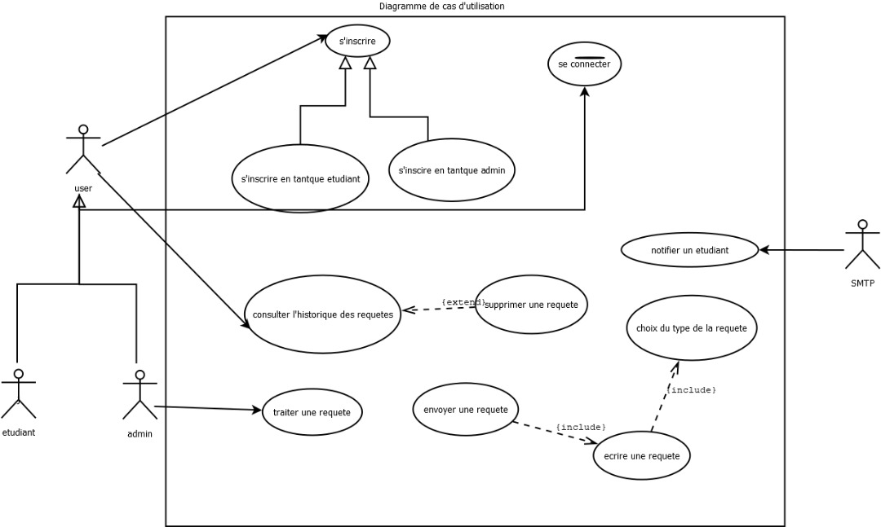

* **Diagramme de classe**

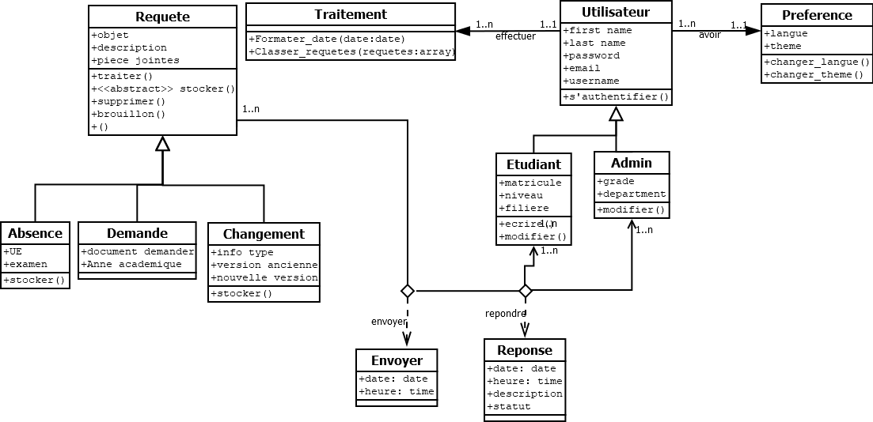

* **Diagramme de sequence**
* **Diagramme d’activite**
* **Interfaces(IHM)**

Ci-dessous sont deux exemplaires de nos interfaces : la page d’accueil et le dashboard.

* **Page d’accueil**

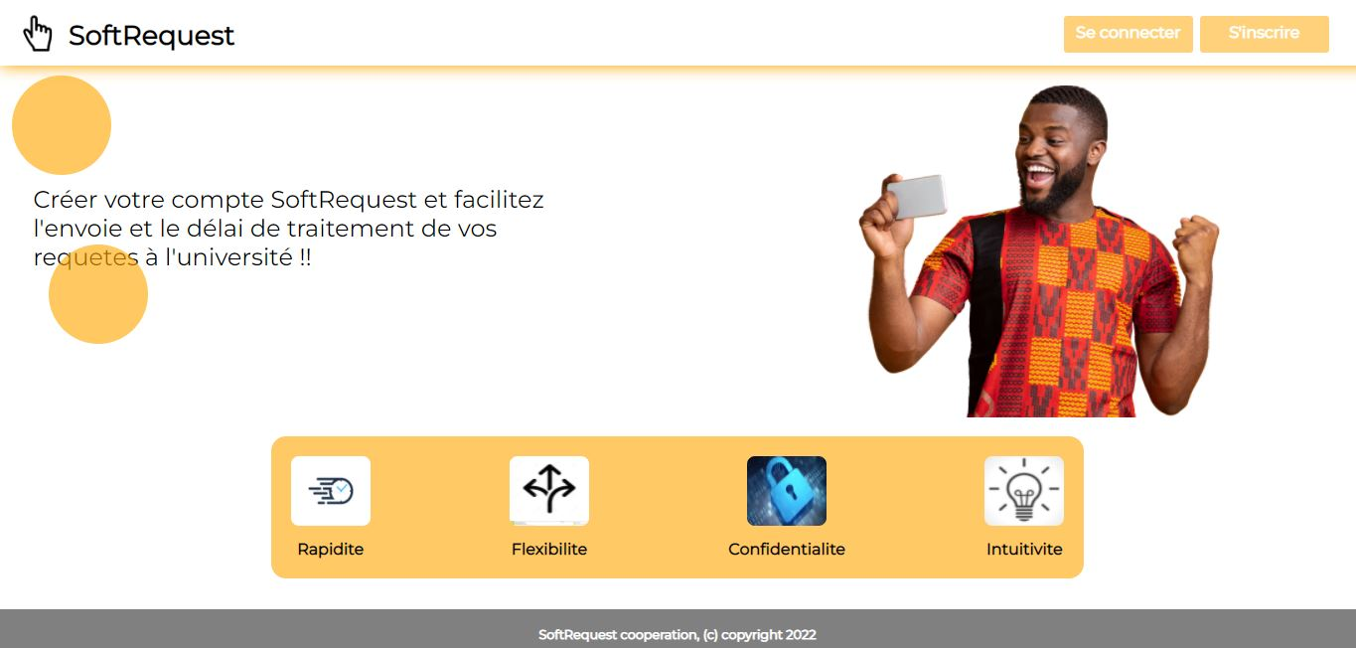

* Dashbord

